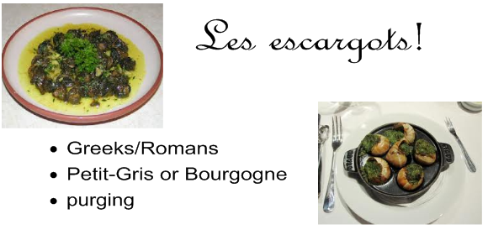
le 24 mai – le jour national des escargots aux États-Unis
Nom: ___________________________

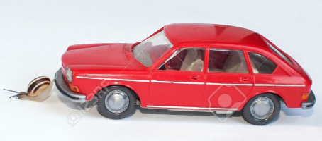
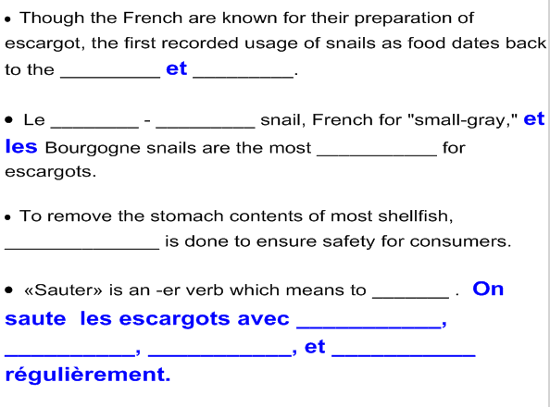
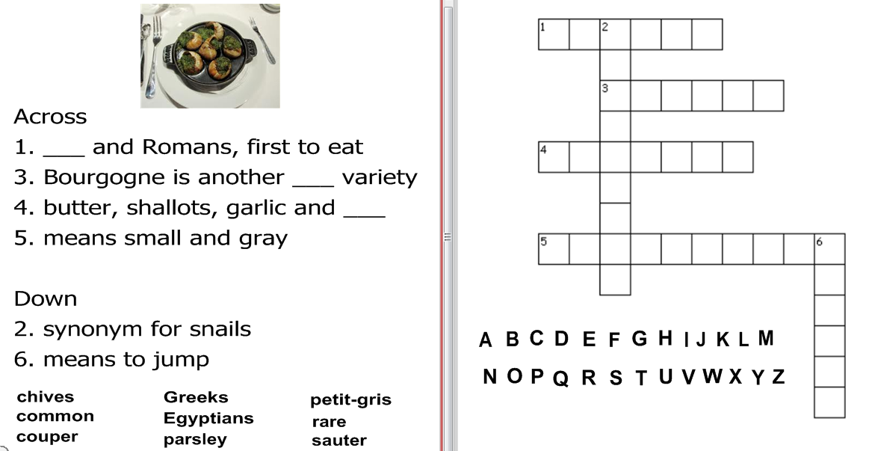
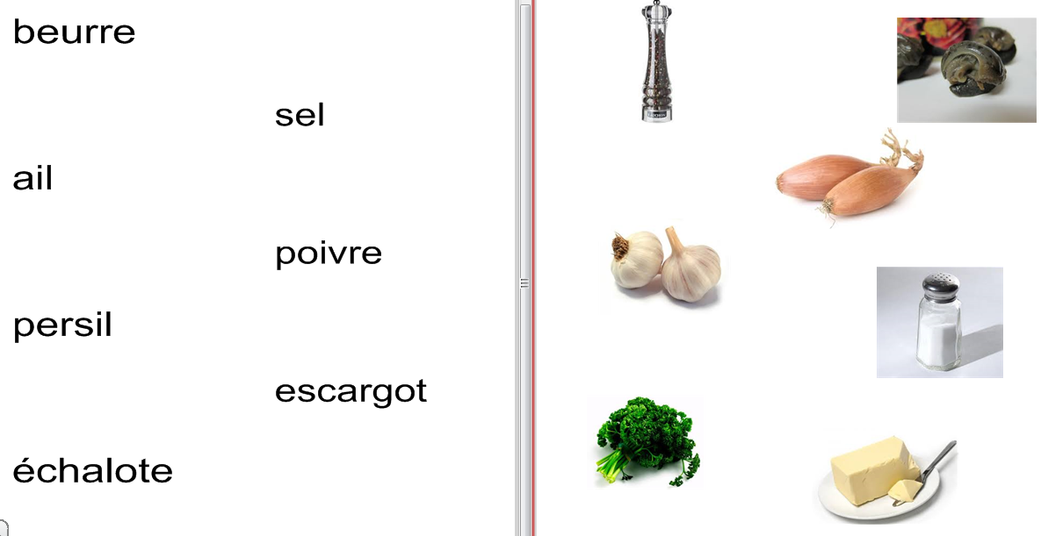
Dessinez les lignes pour associer les ingrédients.
S

Utilisez le «word bank» pour completer les mots croisés, svp.

